|  |  |  |  |
| --- | --- | --- | --- |
|  |  |  | |
| МИНОБРНАУКИ РОССИИ | | | |
| 1. Федеральное государственное бюджетное образовательное учреждение 2. высшего профессионального образования 3. **"Московский технологический университет"** 4. МИРЭА | | | |
| Институт Кибернетики | | |  |
| Кафедра программного обеспечения систем радиоэлектронной аппаратуры при АО «Концерн радиостроения «ВЕГА» | | |  |

|  |  |
| --- | --- |
| **Отчет по лабораторной работе №2** | |
| **по дисциплине** | |
| **«** Численные методы **»** | |
| **Вариант 5** | |
| Студент 3-го курса  группы КМБО-02-16 | Карабанов В.В. |
| Преподаватель | Даева С.Г. |
| Рецензент |  |
|  |  |

|  |  |  |
| --- | --- | --- |
| Работа представлена к защите | «__»_______2018 г. |  |
|  |  |  |
| «Допущен к защите» | «__»_______2018 г. |  |

Москва 2018

Содержание

Задание №1 3

Теоретическая часть 3

Практическая часть 4

Задание №2 5

Теоретическая часть 5

Практическая часть 6

Задание №3 7

Теоретическая часть 8

Практическая часть 10

Приложения 12

# Задание №1

Разработать программу решения системы линейных уравнений (СЛУ) точным методом Халецкого.

## Теоретическая часть

Система линейных уравнений – это такая система уравнений, в которую входят неизвестные не более 1 степени.

$AX=B$, где

$$\left(\begin{matrix}a_{11}a_{12} & ⋯ & a_{1n} \\ ⋮ & ⋱ & ⋮ \\ a_{n1}a_{n2} & ⋯ & a_{nn}\end{matrix}\right)*\left(\begin{aligned}\begin{matrix}x_{1} \\ ⋯\end{matrix} \\ x_{n}\end{aligned}\right)=\left(\begin{aligned}b_{1} \\ ⋯ \\ b_{n}\end{aligned}\right)$$

В точном методе решения алгоритм всегда имеет строго определенное количество шагов. В результате применения точного метода решение может состоять как из точных, так и из приближенных значений.

Решение СЛУ по схеме Халецкого.

$$AX=B$$

$$A=BC$$

$B= \left(\begin{matrix}b_{11} 0 & ⋯ & 0 \\ ⋯ & ⋱ & ⋮ \\ b_{n1} 0 & ⋯ & b_{nn}\end{matrix}\right)$ $C=\left(\begin{matrix}1 0 & ⋯ & { c}_{1n} \\ ⋮ & ⋱ & ⋮ \\ 0 & ⋯ & 1\end{matrix}\right)$

$$b_{ij}=a_{ii}$$

$$b_{ij}=a_{ij}-\sum_{k=1}^{j-1}{b_{ik}c_{kj}} (i≥j>1)$$

$c_{ij}=\frac{a_{ij}}{b_{11}}$ $c_{ij}= \frac{1}{b_{ii}}\left(a_{ij}-\sum_{k=1}^{i=1}{b_{ik}c_{kj}}\right) (1<i<j)$

$BY=b$ $CX=Y$ $BCX=b$

$y_{1}=\frac{a_{1}}{b_{11}}$ $y_{i}=\frac{1}{bii}\left(a_{ij}-\sum_{k=1}^{n}{b_{ik}y_{k}}\right) (i>1)$

$x_{n}=y_{n}$ $y_{i}-\sum_{k=i+1}^{n}{c_{ik}x_{k}} (i<n)$

## Практическая часть

## Задание 1

Для расчета последовательности $b_{ij}, c_{ij}, y_{i}, x_{n}$ была разработана функция “func_lab2”. Для задач лабораторной работы была написана программа “lab2.1”. Программа написаны на языке «C++» в операционной системе “Windows” с использованием текстового редактора “Visual Studio 2017”. Для отладки проводились тесты программы на примерах с заранее известным ответом.

# Задание №2

Для решения СЛУ *АХ = В,* где А — квадратная невырожденная матрица размерности $n×n,A=\left\{a_{ij}\right\}, B=\left\{b_{i}\right\},$ применяют метод Зейделя. Для этого необходимо преобразовать исходную систему. Каждую строку делят на ее диагональный элемент, затем все элементы, кроме диагональных, переносятся через знак равенства. Система принимает следующий вид $X=β+αX,$ где $β$— столбец с элементами $β_{i}=\frac{B_{i}}{a_{ii}},α$— матрица с элементами $α_{ij}=\left\{\begin{matrix}-\frac{a_{ij}}{a_{ii}} & i≠j \\ 0 & i=j\end{matrix}\right\}.$ Далее производят расчет последовательных приближений $X^{\left(k\right)},$ до тех пор, пока не будет достигнута необходимая точность. $X^{\left(k\right)}$ Рассчитываются последующим формулам:

$$x_{1}^{\left(k+1\right)}=b_{i}+\sum_{j=1}^{n}{α_{ij}}x_{j}^{\left(k\right)}$$

$$x_{2}^{\left(k+1\right)}=β_{2}+α_{21}x_{1}^{\left(k+1\right)}+\sum_{j=2}^{n}{α_{2j}}x_{j}^{\left(k\right)}$$

$$x_{i}^{\left(k+1\right)}=β_{i}+\sum_{j=i}^{i-1}{α_{ij}}x_{j}^{\left(k+1\right)}+\sum_{j=i}^{n}{α_{ij}}x_{j}^{\left(k\right)}$$

$$x_{n}^{\left(k+1\right)}=β_{n}+\sum_{j=i}^{n-1}{α_{nj}}x_{j}^{\left(k+1\right)}+α_{nn}x_{n}^{\left(k\right)}$$

Метод сходится независимо от выбора начального приближения, если есть какая-нибудь каноническая норма матрицы $α$ имеет значение меньше единицы, или если модули диагональных элементов матрицы *А* для каждой строки больше суммы остальных элементов строки.

## Практическая часть

Для вычисления определителей и выполнения других необходимых действий с матрицами был разработан класс “Matrix”. Определитель считается методом Гаусса.

В программе “lab2.2” последовательные приближения ${ X}^{\left(k\right) }$ вычисляются пока $\left\|B-{AX}^{\left(k\right)}\right\|>ε$ где $ε$— наперед заданная точность, а норма вектора вычисляется как корень из суммы квадратов координат.

# Задание №3

Исследовать сходимость итерационных процессов для конкретной СЛУ и решить ее точным и приближенным методом, разработанным в заданиях 1 и 2. Сопоставить время расчетов и точность результатов.

## Практическая часть

Дана следующая матрица и столбец свободных членов:

$$A=\left(\begin{matrix}5 & 1 & -1 & 2 \\ 0.5 & -4 & 2 & -1 \\ -1 & 0.2 & -6 & 3 \\ 1 & -0.5 & 3 & -6\end{matrix}\right); B=\left(\begin{matrix}24 \\ -11 \\ -13.2 \\ -30\end{matrix}\right)$$

Модули диагональных элементов матрицы *А* для каждой строки больше суммы остальных элементов строки, следовательно метод Зейделя будет сходиться независимо от выбора начального приближения.

Воспользуемся разработанной программой и решим систему методом Халецкого и методом Зейделя.

Вывод программы, при решении методом Халецкого:

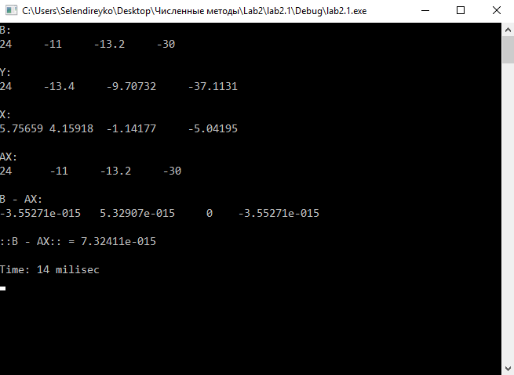

Вывод программы при решении методом Зейделя:

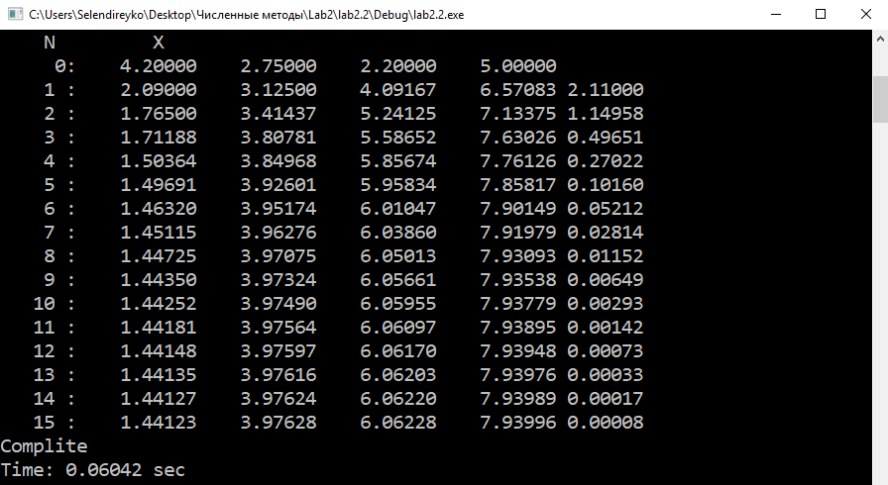

# Приложения

**Исходный код**

**lab2.cpp**

#include <iostream>

#include <vector>

#include <conio.h>

#include <time.h>

#include <fstream>

using namespace std;

void func_lab2(vector <vector <double> > A, vector <vector <double> > &L,

vector <vector <double> > &U, int n)

{

U = A;

for (int i = 0; i < n; i++)

for (int j = i; j < n; j++)

L[j][i] = U[j][i] / U[i][i];

for (int k = 1; k < n; k++)

{

for (int i = k - 1; i < n; i++)

for (int j = i; j < n; j++)

L[j][i] = U[j][i] / U[i][i];

for (int i = k; i < n; i++)

for (int j = k - 1; j < n; j++)

U[i][j] = U[i][j] - L[i][k - 1] * U[k - 1][j];

}

}

void proisv(vector <vector <double> > A, vector <vector <double> > B,

vector <vector <double> > &R, int n)

{

for (int i = 0; i < n; i++)

for (int j = 0; j < n; j++)

for (int k = 0; k < n; k++)

R[i][j] += A[i][k] * B[k][j];

}

void show(vector <vector <double> > A, int n)

{

for (int i = 0; i < n; i++)

{

for (int j = 0; j < n; j++)

{

cout << "\t" << A[i][j] << "\t";

}

cout << endl;

}

}

int main()

{

srand(time(0));

int i;

int n = 4;

ifstream in("matrix.txt");

ifstream inB("B.txt");

vector <vector <double> > A(n), L(n), U(n), R(n);

double ar[n*n];

double B[n];

for (int i = 0; i<n*n; i++)

in >> ar[i];

for (int i = 0; i<n; i++)

inB >> B[i];

for (int i = 0; i < n; i++)

{

for (int j = 0; j < n; j++)

{

A[i].push_back(ar[i*n + j]);

L[i].push_back(0);

U[i].push_back(0);

R[i].push_back(0);

}

}

func_lab2 (A, L, U, n);

_getch();

cout << endl;

cout << "B:" << endl;

for (int i = 0; i<n; i++)

cout << B[i] << "\t";

cout << endl << endl;

double Y[n];

Y[0] = B[0] / L[0][0];

for (int i = 1; i<n; i++) {

Y[i] = B[i];

for (int j = 0; j<i; j++) {

Y[i] = Y[i] - Y[j] * L[i][j];

}

Y[i] = Y[i] / L[i][i];

}

cout << "Y:" << endl;

for (int i = 0; i<n; i++)

cout << Y[i] << "\t";

cout << endl << endl;

double X[n];

for (int i = n - 1; i >= 0; i--) {

X[i] = Y[i];

for (int j = n - 1; j>i; j--) {

X[i] = X[i] - X[j] * U[i][j];

}

X[i] = X[i] / U[i][i];

}

cout << "X:" << endl;

for (int i = 0; i<n; i++)

cout << X[i] << "\t";

cout << endl << endl;

double O[n];

cout << "AX = " << endl;

for (int i = 0; i<n; i++)

O[i] = 0;

for (int i = 0; i<n; i++) {

for (int j = 0; j<n; j++) {

O[i] += A[i][j] * X[j];

}

cout << O[i] << "\t";

}

cout << endl;

system("pause");

return 0;

}

**lab2.2.cpp**

#include <iostream>

#include <cmath>

#include <stdlib.h>

#include <iomanip>

#include <ctime>

#include <ratio>

#include <chrono>

using namespace std;

using namespace std::chrono;

class Matrix

{

private:

double** matrix;

size_t x_size;

size_t y_size;

public:

Matrix(int x, int y) : x_size(x), y_size(y)

{

matrix = new double*[x_size];

for (int i = 0; i < x_size; ++i)

matrix[i] = new double[y_size];

for (int i = 0; i < x_size; ++i)

{

for (int j = 0; j < y_size; ++j)

{

matrix[i][j] = 0;

}

}

}

Matrix(const Matrix& m)

{

matrix = m.matrix;

x_size = m.x_size;

y_size = m.y_size;

}

~Matrix()

{

for (int j = 0; j < y_size; ++j)

delete[]matrix[j];

delete[]matrix;

}

void fillMatrix()

{

if (x_size == 0 && y_size == 0)

{

cerr << "ERROR net matix, vvedite new matrix";

exit(0);

}

cout << "Vvedite matrix" << x_size << "x" << y_size << endl;

for (int i = 0; i < x_size; ++i)

{

for (int j = 0; j < y_size; ++j)

{

cin >> matrix[i][j];

}

}

}

void printMatrix()const

{

cout << "Matrix " << x_size << "x" << y_size << endl;

cout.setf(ios::fixed);

cout.precision(3);

for (int i = 0; i < x_size; i++)

{

for (int j = 0; j < y_size; j++)

{

cout << matrix[i][j] << " ";

}

cout << endl;

}

}

void zeidel(double* vec)

{

const size_t MAX = 100;

double* iterVector = nullptr;

iterVector = new double[x_size];

for (size_t i = 0; i < x_size; i++)

{

iterVector[i] = vec[i];

}

double** vector = nullptr;

vector = new double*[x_size];

for (size_t i = 0; i < x_size; i++)

{

vector[i] = new double[x_size];

}

for (size_t i = 0; i < x_size; i++)

for (size_t j = 0; j < x_size; j++)

{

vector[i][j] = 0;

}

int n = 0;

for (size_t i = 0; i < x_size; i++)

{

for (size_t j = 0; j < x_size; j++)

{

if (i == j)

{

vector[i][j] = 0;

}

else vector[i][j] = -matrix[i][j] / matrix[i][n];

}

iterVector[i] = vec[i] / matrix[i][n];

n++;

}

cout << setw(15) << "\tNew Matrix A" << setw(15) << "\t\tVector free chlenov В" << endl;

for (size_t i = 0; i < x_size; i++) {

for (size_t j = 0; j < x_size; j++)

{

cout << setw(8) << vector[i][j] << " ";

}

cout << setw(8) << " " << iterVector[i];

cout << endl;

}

cout << endl << endl;

double** mat = nullptr;

mat = new double*[MAX];

for (size_t j = 0; j < MAX; j++)

{

mat[j] = new double[x_size];

}

for (size_t i = 0; i < MAX; i++)

{

for (size_t j = 0; j < x_size; j++)

mat[i][j] = 0;

}

cout.setf(ios::fixed);

cout.precision(5);

double max = 0;

for (size_t i = 0; i < x_size; ++i)

{

mat[0][i] = iterVector[i];

}

cout << setw(5) << "N" << setw(10) << "X" << endl;

cout << " 0: ";

for (size_t i = 0; i < x_size; ++i)

cout << setw(10) << mat[0][i] << " ";

cout << endl;

for (size_t i = 1; ; ++i)

{

cout << setw(5) << i << " : ";

for (size_t j = 0; j < x_size; ++j)

{

mat[i][j] += iterVector[j];

for (size_t k = 0; k < x_size; ++k)

{

mat[i][j] += vector[j][k] * mat[i - 1][k];

}

//iterVector[j] = mat[i][j];

double k = fabs(mat[i][j] - mat[i - 1][j]);

if (k > max) max = k;

cout << setw(10) << mat[i][j] << " ";

}

cout << setw(6) << max;

if (max < 0.0001)

{

cout << endl << "Complite" << endl;

break;

}

else max = 0;

cout << endl;

}

for (size_t i = 0; i < MAX; ++i)

{

delete[]mat[i];

}

delete[]mat;

for (size_t i = 0; i < x_size; ++i)

{

delete[]vector[i];

}

delete[]vector;

delete[]iterVector;

}

};

int main()

{

setlocale(LC_CTYPE, "");

size_t M;

cout << "Metod Zeidelya" << endl << endl;

cout << "Kol-vo yravneniy: "; cin >> M;

cout << "Svobodnie chleni: (" << M << "): ";

double* vec;

vec = new double[M];

for (size_t i = 0; i < M; ++i) cin >> vec[i];

Matrix matrix(M, M);

matrix.fillMatrix();

steady_clock::time_point zeidel_time1 = steady_clock::now();

matrix.zeidel(vec);

steady_clock::time_point zeidel_time2 = steady_clock::now();

duration<double> zeidel_span = duration_cast<duration<double>>(zeidel_time2 - zeidel_time1);

//cout << "Check:\n 5 1 -1 2 2.97525 11.99996\n 0.5 -4 2 -1 X 0.55830 = 0.499955\n-1 0.2 -6 3 -0.31451 -6.60018\n 1 -0.5 3 -6 -1.87455 12.99987" << endl;

cout << "Time: " << zeidel_span.count() << " sec" << endl;

system("Pause");

return 0;

}